Задание I.3.4. Помоги лошадке добраться до конюшни (сарая) (проведение линий сверху вниз карандашом, пальцем, пальчиковыми красками, мелками, фломастером).
Вариант 1.
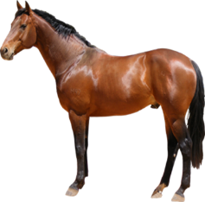
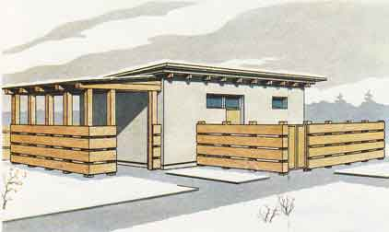

Вариант 2.
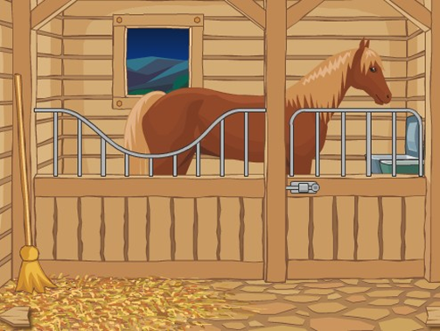

Вариант 3.
